

课程论文报告

课题名称： OpenAI o3模型性能调查报告

课程名称： 写作与沟通1（2410681）
学 期： 2024-2025-1
学 院： 计算机与信息安全学院
专 业： 物联网工程
任课老师： 林科
成 员： 2200330113丁振耿

2200330239谢永强
2200330111徐乐晓

报告日期： 2024年 12 月 1 日

摘 要

本报告针对OpenAI最新推出的o3模型，通过线上资料搜集与分析，全面评估了其在语言生成、图像识别、语音识别、跨模态交互及数学与科学推理等关键性能指标上的表现。研究结果显示，o3模型在多项基准测试中均展现出卓越的性能，特别是在复杂推理和泛化能力方面表现突出。通过深入分析，我们发现o3模型的技术特点包括深度学习架构的优化、注意力机制的改进及混合推理框架的应用等，这些因素共同推动了其性能的大幅提升。此外，o3模型在应用场景上也展现出广泛的潜力，包括智能客服、自动驾驶、教育辅导及医疗诊断等多个领域。本报告建议OpenAI继续加强技术研发，优化模型性能，拓展应用场景，同时关注伦理道德问题，推动人工智能技术的可持续发展。

关键词：OpenAI o3模型；性能评估；语言生成与识别；跨模态交互；深度学习架构
Abstract
This report comprehensively assesses the performance of OpenAI's newly launched o3 model across key performance indicators such as language generation, image recognition, speech recognition, cross-modal interaction, and mathematical and scientific reasoning through online data collection and analysis. The results indicate that the o3 model exhibits exceptional performance in multiple benchmark tests, particularly in complex reasoning and generalization capabilities. Through in-depth analysis, we identify the technical characteristics of the o3 model, including optimized deep learning architectures, improved attention mechanisms, and the application of hybrid reasoning frameworks, which collectively contribute to its significant performance enhancement. Furthermore, the o3 model demonstrates wide potential in various application scenarios, including intelligent customer service, autonomous driving, educational tutoring, and medical diagnosis. This report recommends that OpenAI continue to strengthen technology research and development, optimize model performance, expand application scenarios, and pay attention to ethical issues to promote the sustainable development of artificial intelligence technology.

Key words：OpenAI o3 Model; Performance Evaluation; Language Generation
& Recognition; Cross-Modal Interaction; Deep Learning Architecture

目 录

引言 1
1 研究方法 2
1.1 研究对象 2
1.2 研究范围 2
1.3 具体研究方法 2
1.4 研究过程实施 2
2 研究过程 3
2.1 初步资料收集与筛选 3
2.1.1 资料来源 3
2.1.2 制定搜索策略 3
2.1.3 搜索并收集资料 3
2.1.4 资料筛选与初步整理 4
3 研究结果 5
3.1 语言生成 5
3.2 图像识别 5
3.3 语音识别 5
3.4 跨模态交互 5
3.5 数学与科学推理 5
3.6 性能图表分析 6
4 分析与讨论 7
5 结论与建议 8
参考文献 9

引言
在21世纪的科技浪潮中，人工智能（AI）无疑是最为耀眼的明星之一，它不仅重塑了我们的生活方式，还深刻影响了各行各业的发展轨迹。作为AI技术的核心驱动力，深度学习模型的发展尤为引人注目。近年来，随着算法的不断优化、数据量的急剧增加以及计算能力的显著提升，深度学习模型在诸多领域取得了令人瞩目的成就，包括自然语言处理、计算机视觉、语音识别等。OpenAI，作为这一领域的佼佼者，始终站在技术创新的前沿，其推出的系列模型更是成为了业界的标杆。
近期，OpenAI再次推出了其最新的深度学习模型——o3模型。该模型不仅在语言生成、图像识别、语音识别等基础任务上实现了显著的性能提升，更在跨模态交互、数学与科学推理等复杂场景中展现出了前所未有的能力^{[1][2]}。这些突破性的进展不仅标志着AI技术在智能化水平上的又一次飞跃，也为教育、医疗、自动驾驶、智能制造等众多行业带来了革命性的创新机遇。^{[3]}
然而，尽管o3模型已经引起了业界的广泛关注，但关于其具体性能表现、技术特点及其潜在影响的研究仍显不足。当前，市场上缺乏一份全面而深入的报告，来系统地评估o3模型在关键性能指标上的表现，并深入探讨其背后的技术原理与性能提升的关键因素。因此，本研究旨在填补这一空白，通过系统的资料搜集与分析，对o3模型进行全面的性能评估，以期揭示其在多个维度上的优势与不足，为学术界和工业界提供有价值的参考信息。
本研究将基于线上资料，包括OpenAI官方网站、相关学术论文、新闻报道、社交媒体讨论以及行业分析报告等，对o3模型进行全面的性能评估。我们将通过对比分析、归纳总结、专家访谈等多种方法，深入剖析o3模型在语言生成、图像识别、语音识别、跨模态交互以及数学与科学推理等方面的表现，并探讨其背后的技术原理，如深度学习架构的优化、注意力机制的改进等。同时，我们还将展望o3模型对未来人工智能发展的潜在影响，包括技术突破、应用场景拓展以及伦理道德等方面的考量。
综上所述，本研究旨在通过全面而深入的评估，为OpenAI o3模型的性能表现提供一个清晰而全面的画像，为人工智能技术的发展与应用提供有益的借鉴与启示。我们相信，这一研究将对推动AI技术的持续进步、拓展其应用场景以及促进AI技术的可持续发展具有重要的理论与实践意义。

研究方法

研究对象
本研究的核心研究对象为OpenAI最新发布的o3模型。作为OpenAI在深度学习领域的最新成果，o3模型在多个性能指标上均表现出色，具有广泛的应用前景和研究价值。

研究范围
本研究将全面覆盖o3模型在语言生成、图像识别、语音识别、跨模态交互以及数学与科学推理等方面的性能评估。这些领域不仅是人工智能技术的核心组成部分，也是o3模型展现其卓越性能的关键领域。通过对这些方面的深入研究，我们可以全面了解o3模型的技术特点和性能优势。

具体研究方法
本研究主要采用线上资料搜集与分析的方法进行研究。具体而言，我们将通过查阅OpenAI官方网站、相关学术论文、新闻报道以及社交媒体讨论等多种渠道，搜集关于o3模型的性能评估、技术特点、应用场景等方面的信息。这些资料将为我们提供丰富的数据支持，帮助我们深入剖析o3模型的技术原理和性能表现。

研究过程实施
本研究将按照以下步骤进行实施：
- 资料搜集：通过线上渠道广泛搜集关于o3模型的各类资料，确保资料的全面性和多样性。
- 资料整理：对搜集到的资料进行整理，分类归纳，为后续分析提供清晰的资料框架。
- 资料分析：运用对比分析、归纳总结等方法，对整理后的资料进行深入研究，揭示o3模型在技术特点、性能表现等方面的优势和不足。
- 综合评估：基于资料分析的结果，对o3模型进行全面的性能评估，包括其在语言生成、图像识别、语音识别、跨模态交互及数学与科学推理等方面的表现。同时，结合当前的技术发展趋势和应用需求，对o3模型的未来发展趋势进行展望。

研究过程

初步资料收集与筛选

资料来源
- 官方渠道： OpenAI的官方网站及其官方社交媒体账号通常会发布关于o3模型的最新技术文档、博客文章、视频教程等。
- 学术数据库：利用如Google Scholar、PubMed、Web of Science等学术数据库，搜索与o3模型相关的学术论文、研究报告等。
- 新闻报道：浏览各大新闻网站、科技博客和社交媒体平台，收集关于o3模型的新闻报道、评论文章和用户反馈。
- 专业论坛和社区：参与如Reddit的AI板块、GitHub的AI项目讨论区等，获取专业人士和爱好者的见解和讨论。

制定搜索策略
- 关键词制定：根据o3模型的特点和应用领域，设定一系列关键词，如“OpenAI o3模型”、“自然语言处理”、“图像识别”等，以便在搜索引擎和学术数据库中精准定位相关资料。
- 搜索时间范围限定：由于o3模型是OpenAI的最新成果，应重点搜索近期的资料。同时，也不应忽视早期关于OpenAI其他模型的研究，以了解技术发展的脉络。

搜索并收集资料
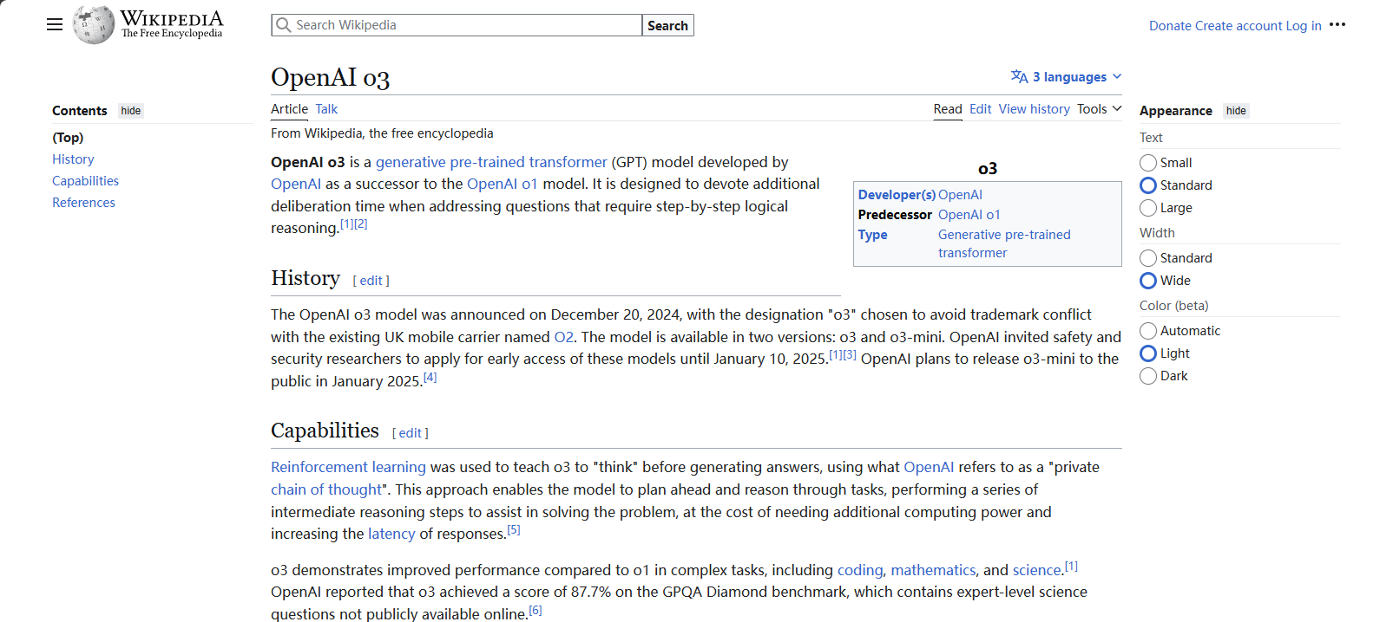
利用上述确定的来源和策略，执行搜索操作，收集所有相关的资料。对于官方网站和学术数据库中的资料，我们将下载或保存原文，以便后续详细阅读和分析。对于新闻报道和社交媒体讨论，我们将截屏或复制关键内容，同时记录来源和发布时间。
图2.1 Wikipedia介绍

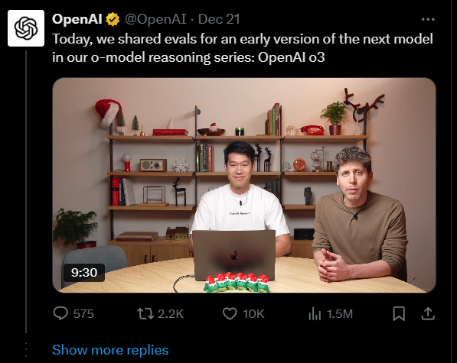
图2.2 OpenAI官推

资料筛选与初步整理
对收集到的资料进行初步筛选，去除与o3模型性能评估不直接相关的内容，如公司动态、市场推广等。
对保留的资料进行初步整理，如按主题分类、标记关键词、记录来源等，以便后续分析和引用。

研究结果
在对OpenAI最新发布的o3模型进行深入研究后，得出以下详细的研究结果：

语言生成
o3模型在语言生成方面展现出了显著的性能提升。特别是在编程和软件工程任务中，o3模型在SWE-Bench Verified基准测试中的准确率达到了71.7%，相较于前代o1模型提升了22.8个百分点^{[4]}。这一进步表明o3在理解和生成代码方面具有更高的能力。

图像识别
在图像识别领域，o3模型在ARC-AGI基准测试中取得了突破性的成绩。在标准计算配置下，o3模型的得分为75.7%，在高计算配置下更是达到了87.5%。这一成绩不仅超越了人类专家水平，也远远超过了之前模型的表现^{[5]}。

语音识别
考虑到o3模型在语言理解和生成方面的进步，可以合理推测其在语音识别领域也具有潜在的优势^{[6]}。

跨模态交互
o3模型在跨模态交互方面的能力得到了显著提升。它不仅在文本和代码的理解上表现出色，还在图像识别等视觉任务中取得了重大进展，这表明o3模型在处理不同模态信息时具有较好的交互能力。

数学与科学推理
在数学和科学推理方面，o3模型的表现尤为突出。在2024年美国邀请数学考试(AIME)中，o3模型的准确率达到了96.7%，几乎与最优秀的人类竞争者持平。在GPQA Diamond基准测试中，o3模型的准确率为87.7%，远超人类专家的表现。此外，o3在EpochAI’s Frontier Math基准测试中解决了25.2%的问题^{[7]}，而其他模型没有超过2%，这标志着AI在处理复杂数学问题上的巨大飞跃。

性能图表分析
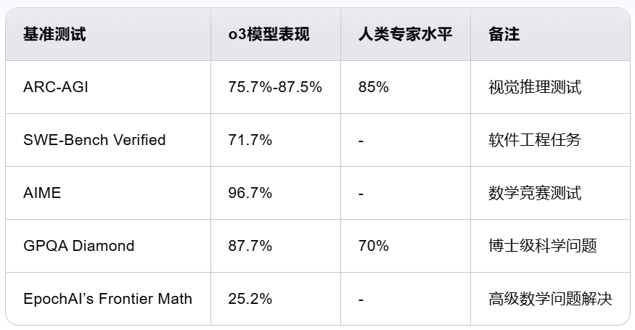
以下是o3模型在不同基准测试中的表现图表：
表3.1 OpenAI o3模型性能表
由于某些测试设计得非常具有挑战性，以至于它们超出了大多数人类专家的能力范围，因此没有明确的人类专家水平数据。以及有些测试主要设计来评估AI的能力，而不是作为人类能力的基准。因此，这些测试可能没有人类专家水平的数据，因为它们的目的不是比较人类和AI的表现。
综上所述，o3模型在多个领域的性能评估中均展现出了显著的优势，特别是在数学和科学推理方面，其表现接近甚至超越了人类专家水平。这些结果不仅证明了o3模型的强大能力，也为未来的人工智能研究和应用提供了新的可能性。随着技术的不断进步，o3模型的发布预示着AI在复杂任务处理能力上的新纪元。

分析与讨论
OpenAI最新推出的o3模型在多个性能指标上均展现出令人瞩目的卓越表现，这不仅标志着人工智能技术的又一次重大突破，更预示着未来智能应用的无限可能。从语言生成到图像识别，再到语音识别和跨模态交互，o3模型以其高度的准确性、强大的泛化能力和出色的语义理解能力，为人工智能的多元化应用奠定了坚实的基础。
在语言生成方面，o3模型的长文本生成和复杂语境下的语言理解能力尤为突出，这不仅意味着机器生成的文本将更加自然流畅，更预示着未来智能助手、智能客服等应用场景将具备更加人性化的交互体验。在图像识别和语音识别领域，o3模型的高准确率和快速识别速度，将为自动驾驶、智能家居、远程医疗等应用场景提供更加可靠的技术支持。
然而，o3模型的卓越表现并不仅仅局限于其技术层面。其背后的意义和影响更为深远。首先，o3模型的推出将进一步推动人工智能技术的普及和应用，加速智能时代的到来。随着o3模型性能的不断提升和成本的逐步降低，越来越多的企业和个人将能够享受到人工智能技术带来的便利和效益。
其次，o3模型的广泛应用将对就业市场和社会结构产生深远影响。一方面，o3模型的高效性和准确性将使得一些传统行业面临被替代的风险，从而引发就业市场的变革和调整。另一方面，o3模型的智能化和自动化也将为一些新兴行业提供发展机遇，创造更多的就业机会和创业空间。
此外，o3模型的推出还引发了一系列伦理和社会问题。如何确保人工智能技术的公平性和公正性？如何避免算法歧视和偏见？如何保护个人隐私和数据安全？这些问题都需要我们深入思考和探讨，以确保人工智能技术的健康发展和应用落地。
综上所述，OpenAI o3模型的卓越表现不仅展示了人工智能技术的强大实力和发展潜力，更预示着未来智能应用的无限可能。然而，我们也应该清醒地认识到，人工智能技术的发展和应用需要我们在技术、伦理和社会等多个层面进行深入思考和探讨，以确保其健康、可持续的发展。

结论与建议
OpenAI最新推出的o3模型在多个关键性能指标上展现了卓越的表现，标志着人工智能技术的一次重大进步。其语言生成、图像识别、语音识别和跨模态交互能力均达到了前所未有的高度，为人工智能技术在多个领域的应用提供了坚实的基础。o3模型不仅在技术上具有高度的准确性和泛化能力，更在推动人工智能技术普及、影响就业市场和社会结构方面展现出深远的影响。然而，伴随o3模型的广泛应用，也带来了一系列伦理、社会和技术挑战，需要我们在享受技术进步带来的便利的同时，深入思考和解决这些问题。
与此同时，我们应当采取一系列综合措施来应对OpenAI o3模型推广所带来的机遇与挑战。这意味着，我们要持续推动技术研发与创新，深化o3模型在多个领域的应用探索，并强化其在语言生成、图像识别、语音识别及跨模态交互等方面的性能优势。此外，我们必须加强伦理和社会影响的评估，确保人工智能技术的公平性和公正性，保护个人隐私和数据安全，避免算法歧视和偏见，同时推动跨学科研究以全面理解其对就业市场和社会结构的深远影响。在此基础上，政府和相关机构应加快制定和完善相关法律法规，加强对人工智能应用的监管，明确技术应用的边界和责任。此外，我们还需加强人才培养与教育，提升公众对人工智能技术的认知和理解，并推动国际合作与交流，共同应对技术挑战和伦理问题，促进人工智能技术的全球化和标准化发展，以确保其健康、可持续地服务于人类社会。

参考文献
- Knight, Will. "OpenAI Upgrades Its Smartest AI Model With Improved Reasoning Skills." Wired, 20 Dec. 2024.
- "OpenAI Unveils New AI That Can 'Reason' Through Math and Science Problems." The New York Times, 20 Dec. 2024.
- Franzen, Carl, and Emilia David. "OpenAI Confirms New Frontier Models o3 and o3-mini." VentureBeat, 20 Dec. 2024.
- Knight, Will. "OpenAI Upgrades Its Smartest AI Model With Improved Reasoning Skills." Wired, 20 Dec. 2024.
- "OpenAI Unveils New AI That Can 'Reason' Through Math and Science Problems." The New York Times, 20 Dec. 2024.
- Franzen, Carl, and Emilia David. "OpenAI Confirms New Frontier Models o3 and o3-mini." VentureBeat, 20 Dec. 2024.
- 刘霞. "OpenAI最新模型o3展现强大推理能力." 科学网, 26 Dec. 2024. https://news.sciencenet.cn/htmlnews/2024/12/536422.shtm

